venerdì 2 marzo 2012

Cheesecake salato ricotta e prosciutto
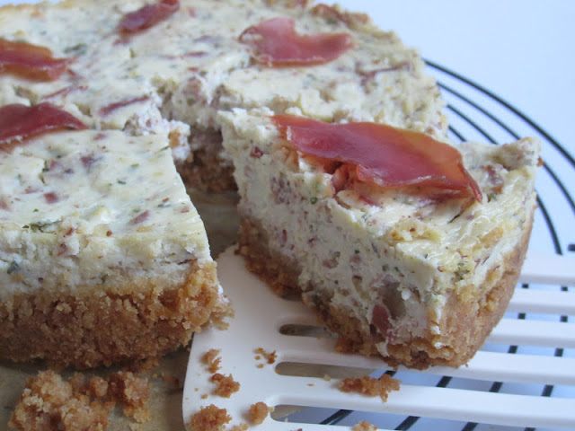
100gr biscotti TUC (1 pacchetto)
250gr ricotta
80gr burro fuso
150gr formaggio spalmabile alle erbe
5 fette prosciutto crudo magro
1 tuorlo
sale pepe prezzemolo
Tritare i biscotti abbastanza finemente.Aggiungere il burro fuso e mescolare per rendere omogeneo il composto.Sistemare un cerchio da pasticceria di 22cm , in una teglia coperta di carta da forno.Versare il composto di biscotti e schiacciare con il fondo di un bicchiere per formare la base della torta.Montare di un paio di centimetri anche nel bordo.
Infornare a 180° per 10min.
In una ciotola mescolare la ricotta con il formaggio alle erbe, le 4 fette di prosciutto tagliato a listarelle con la forbice, sale, pepe, prezzemolo e il tuorlo.
Versare sulla base e infonare a 180° per 45 minuti.
Appena sfornata, sistemare l'ultima fetta di prosciutto tagliata in 4/5 pezzi sulla torta ancora calda.

